УЧАСТНИК
ВЕЛИКОЙ ОТЕЧЕСТВЕННОЙ ВОЙНЫ

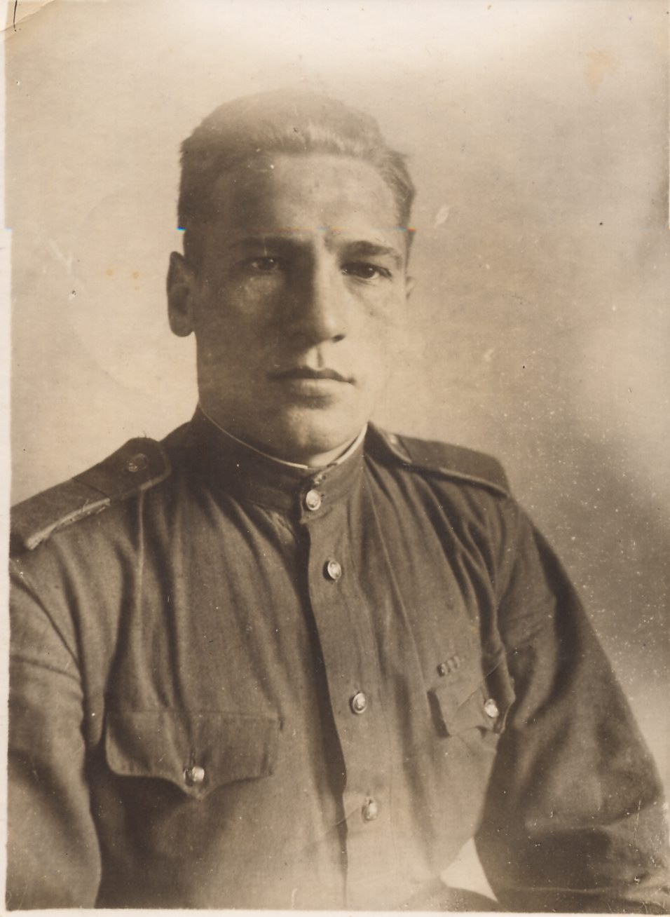
ШЕЙКО
ВАСИЛИЙ
ИВАНОВИЧ

Василий Иванович родился10 апреля 1919 года на Украине.

Воевать пошел в 19 лет.

Был командиром полка.

У него 12 наград за доблестную службу.

Возраст 86 лет.

У Василия Ивановича есть дочь.

Улица Полевая дом № 41.

